实验五 嵌入式SQL数据库编程
班级： 计算机222 姓名： 章崇文 学号： 202202296
任课教师： 徐洪胜 实验教师： 齐心 上机时间： 2024/6/13
【实验目的】
1、了解嵌入式SQL概念。
2、掌握嵌入式SQL数据库编程过程尤其连接数据库、表现数据库。
【实验性质】
综合性实验
【实验学时】
2H
【实验内容】
- 用自己熟悉的语言（建议C）通过嵌入式SQL完成对MySQL数据库单表的查询、插入、删除、修改数据。

- 给出主要代码并注释。
主函数main
int main() {
int num = 0; // 初始化一个整型变量num
char fu = '0'; // 初始化一个字符变量fu，用于存储用户输入的选项
MYSQL mysql; // 定义一个MYSQL结构体变量，用于存放数据库连接信息
// 初始化MySQL句柄
mysql_init(&mysql);
// 设置连接参数，指定字符集为GBK，以正确处理中文字符
mysql_options(&mysql, MYSQL_SET_CHARSET_NAME, "gbk");
// 使用mysql_real_connect尝试连接到MySQL数据库
// 参数分别为：连接句柄、服务器地址、用户名、密码、数据库名、端口号、unix_socket(此处为NULL)，client_flag(此处为0)
if (mysql_real_connect(&mysql, "localhost", "root", "123456", "test", 3306, NULL, 0)) {
// 连接成功后，进入主循环提供菜单选项
while (1) {
system("cls"); // 调用系统命令清空屏幕
cout << "C语言嵌入式SQL应用程序开发\n"; // 输出欢迎信息
cout << "请选择所需的功能项编号：\n";
cout << "0--exit.\n"; // 提供退出选项
cout << "1--添加S表记录\n"; // 添加记录选项
cout << "2--修改S表记录\n"; // 修改记录选项
cout << "3--删除S表\n"; // 删除记录选项（注意：原描述可能有误，通常不会直接删除表）
cout << "4--选择S表数据\n"; // 查询数据选项
cout << "5--显示S表所有数据\n"; // 显示所有数据选项

// 注意：fflush(stdin)在C++中不推荐使用，但为保持原逻辑，此处保留
fflush(stdin);
cin >> fu; // 获取用户输入
// 根据用户输入执行不同操作
if (fu == '0') exit(0); // 输入0则退出程序
else if (fu == '1') insert(); // 输入1调用插入记录函数
else if (fu == '2') update(); // 输入2调用更新记录函数
else if (fu == '3') deleteData(); // 输入3调用删除记录函数
else if (fu == '4') select(); // 输入4调用查询记录函数
else if (fu == '5') display(); // 输入5调用显示所有数据函数
else break; // 其他输入则跳出循环
system("pause"); // 暂停，等待用户继续操作
}
} else {
printf("数据库连接失败！\n"); // 连接失败提示
}
// 程序结束前，确保关闭数据库连接
mysql_close(&mysql);
return 0; // 主函数正常结束
}
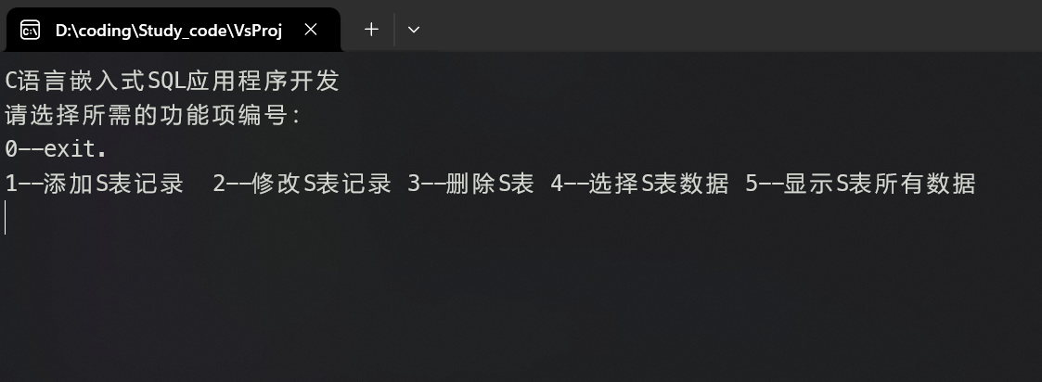
插入函数inster（）
int insert() {
char sno[10] = "S1"; // 初始化供应商代码，默认值为"S1"
char sname[10] = "精益"; // 初始化供应商姓名，默认值为"精益"
char status[10] = "20"; // 初始化供应商状态，默认值为"20"
char city[10] = "天津"; // 初始化供应商所在城市，默认值为"天津"
char strquery[100] = "insert into s values('"; // 初始化SQL插入语句的开头部分
// 使用while循环确保用户可以重试插入操作，但当前实现中循环仅执行一次
while (1) {
cout << "请输入供应商代码(sno)(如：S1):"; // 提示用户输入供应商代码
cin >> sno; // 读取用户输入的供应商代码
strcat_s(strquery, sno); // 将供应商代码拼接到SQL语句中
strcat_s(strquery, "','"); // 添加分隔符
cout << "请输入供应商姓名(SNAME)(如：精益):"; // 提示用户输入供应商姓名
cin >> sname; // 读取用户输入的供应商姓名
strcat_s(strquery, sname); // 将供应商姓名拼接到SQL语句中
strcat_s(strquery, "','"); // 添加分隔符
cout << "请输入供应商状态(STATUS)(如：20):"; // 提示用户输入供应商状态
cin >> status; // 读取用户输入的供应商状态
strcat_s(strquery, status); // 将供应商状态拼接到SQL语句中
strcat_s(strquery, "','"); // 添加分隔符
cout << "请输入供应商所在城市(CITY)(如：天津):"; // 提示用户输入供应商所在城市
cin >> city; // 读取用户输入的城市
strcat_s(strquery, city); // 将城市信息拼接到SQL语句中
strcat_s(strquery, "')"); // 完成SQL插入语句的构造，添加结束的单引号和括号
cout << strquery << endl; // 打印最终的SQL插入语句到控制台
// 执行SQL插入语句
if (mysql_query(&mysql, strquery) == 0) {
cout << "插入成功！" << endl; // 插入成功时的提示信息
} else {
string error(mysql_error(&mysql)); // 获取错误信息，如果mysql_query失败
cout << "Error:" << error << endl; // 打印错误信息
// 下面的注释代码是另一种错误提示方式，已由上面的cout替代
//cout << "ERROR:插入失败！" << endl;
}

// 由于外部循环只执行一次，这里break实际上并不改变循环次数，可考虑调整循环逻辑或移除
break;
}
return 0; // 函数执行完毕，返回0表示成功
}
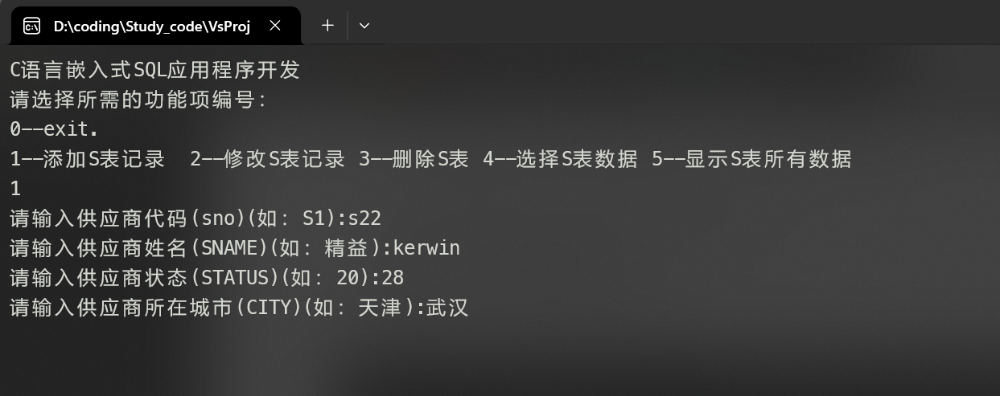
更新函数update（）
int update() {
char sno[10]; // 变量用于存储要修改的供应商代码
char sname[10]; // 变量用于存储新的供应商姓名
char status[10]; // 变量用于存储新的供应商状态
char city[10]; // 变量用于存储新的供应商所在城市
cout << "请输入所需要修改的供应商代码(sno)(如：S1):"; // 提示用户输入要修改的供应商代码
cin >> sno; // 读取用户输入的供应商代码
char strquery[100] = "UPDATE s SET sname='"; // 初始化SQL更新语句的开头部分
cout << "请输入供应商姓名(SNAME)(如：精益):"; // 提示用户输入新的供应商姓名
cin >> sname; // 读取用户输入的新供应商姓名
strcat_s(strquery, sname); // 将新供应商姓名拼接到SQL语句中
strcat_s(strquery, "', status='"); // 添加状态字段的设置部分到SQL语句中
cout << "请输入供应商状态(STATUS)(如：20):"; // 提示用户输入新的供应商状态
cin >> status; // 读取用户输入的新供应商状态
strcat_s(strquery, status); // 将新供应商状态拼接到SQL语句中
strcat_s(strquery, "', city='"); // 添加城市字段的设置部分到SQL语句中
cout << "请输入供应商所在城市(CITY)(如：天津):"; // 提示用户输入新的供应商所在城市
cin >> city; // 读取用户输入的新城市
strcat_s(strquery, city); // 将新城市信息拼接到SQL语句中
strcat_s(strquery, "' WHERE sno='"); // 添加WHERE子句前缀到SQL语句中
strcat_s(strquery, sno); // 将要修改的供应商代码拼接到WHERE条件中
strcat_s(strquery, "';"); // 完成SQL更新语句的构造，添加结束的分号
mysql_query(&mysql, strquery); // 执行SQL更新语句
int num(mysql_affected_rows(&mysql)); // 获取受影响的行数，判断是否更新成功
string error(mysql_error(&mysql)); // 获取可能的错误信息
if (num > 0 && error.empty()) { // 如果至少一行被影响且没有错误
cout << "修改" << sno << "成功！\n";
} else {
cout << "修改" << sno << "失败！" << endl;
if (!error.empty()) { // 如果有错误信息，则输出错误
cout << "Error:" << error << endl;
} else {
cout << "Error:不存在(" << sno << ")代码号" << endl; // 如果没有影响行且没有错误信息，推测是由于指定的sno不存在
}
}
return 0; // 函数执行完毕，返回0
}
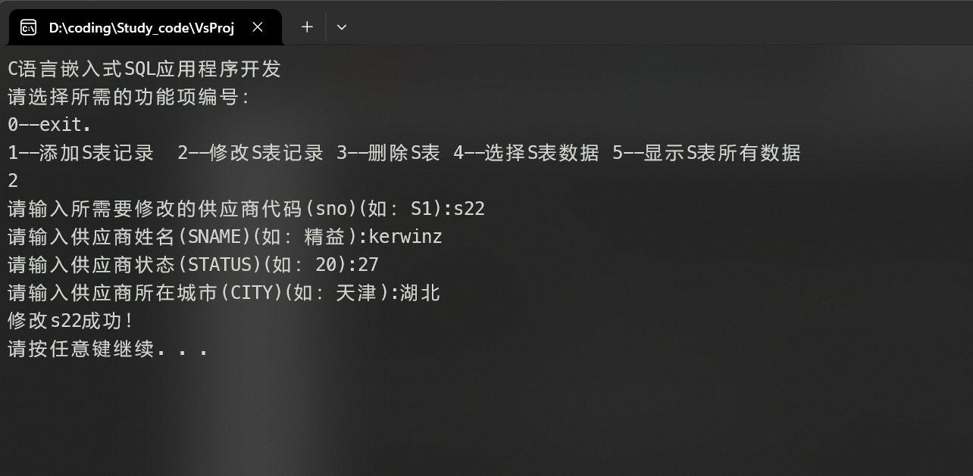
删除函数deleteData（）
int deleteData() {
char yn[2]; // 不直接使用的变量，可以考虑移除或者赋予特定用途
char sno[10]; // 变量用于存储要删除的供应商代码
// char sname[10]; // 这些变量在本函数中未使用，可以移除
// char status[10];
// char city[10];
MYSQL_ROW row; // 用于存储查询结果的行数据，但在本函数中未使用
cout << "请输入所要删除供应商代码(SNO):\n"; // 提示用户输入要删除的供应商代码
cin >> sno; // 读取用户输入的供应商代码
char strquery[100] = "DELETE FROM s WHERE sno='"; // 初始化SQL删除语句的开头部分
strcat_s(strquery, sno); // 将要删除的供应商代码拼接到SQL语句中
strcat_s(strquery, "';"); // 完成SQL删除语句的构造，添加结束的分号
mysql_query(&mysql, strquery); // 执行SQL删除语句
int num(mysql_affected_rows(&mysql)); // 获取受影响的行数，判断是否删除成功
string error(mysql_error(&mysql)); // 获取可能的错误信息
if (num > 0 && error.empty()) { // 如果至少一行被删除且没有错误
cout << "删除" << sno << "成功！\n";
} else {
cout << "删除" << sno << "失败！" << endl;
if (!error.empty()) { // 如果有错误信息，则输出错误
cout << "Error:" << error << endl;
} else {
cout << "Error:不存在(" << sno << ")代码号" << endl; // 如果没有影响行且没有错误信息，推测是由于指定的sno不存在
}
}
return 0; // 函数执行完毕，返回0
}

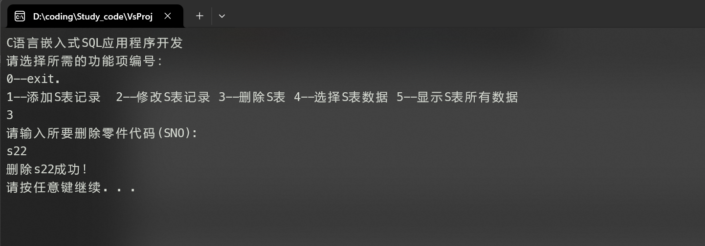
选择数据函数select（）
int select() {
char sno[10]; // 变量用于存储查询条件中的供应商代码
char sname[9]; // 变量用于存储查询结果中的供应商姓名
char status[9]; // 变量用于存储查询结果中的供应商状态
char city[9]; // 变量用于存储查询结果中的供应商所在城市
//mysql_query(&myconnt, "SET NAMES 'GB2312' "); // 这行代码指定了字符集，但myconnt未定义，应该是mysql
MYSQL_ROW row; // 行数据指针，用于遍历查询结果
char strquery[100] = "select sno,sname,status,city from s where sno like '%"; // 初始化SQL查询语句
printf("请输入SNO:"); // 提示用户输入查询条件
cin >> sno; // 读取用户输入的供应商代码作为查询条件的一部分
strcat_s(strquery, sno); // 将用户输入的代码添加到SQL查询语句中
strcat_s(strquery, "%';"); // 完成SQL查询语句，实现模糊查询
mysql_query(&mysql, strquery); // 执行SQL查询
MYSQL_RES* result = mysql_store_result(&mysql); // 存储查询结果
int num_fields = mysql_field_count(&mysql); // 获取查询结果中的列数
int flag = 0; // 标记是否已经打印过表头
// 遍历查询结果并打印
while ((row = mysql_fetch_row(result)) != NULL) {
if (flag == 0) {
cout << "sno name status city " << endl; // 打印表头
flag = 1;
}
for (int i = 0; i < num_fields; i++) {
switch (i) {
case 0: cout << row[i] << " ";
strcpy_s(sno, row[i]); break; // 复制sno
case 1: cout << row[i] << " ";
strcpy_s(sname, row[i]); break; // 复制sname
case 2: cout << row[i] << " ";
strcpy_s(status, row[i]); break; // 复制status
case 3: cout << row[i];
strcpy_s(city, row[i]); break; // 复制city
}
}
cout << endl; // 结束一行的打印
}
string error(mysql_error(&mysql)); // 获取错误信息，如果有的话
if (!error.empty()) {
cout << "Error:" << error << endl; // 输出错误信息
}
if (flag == 0) {
cout << "数据库无该信息！" << endl; // 如果没有数据打印，输出提示信息
}
return 0; // 函数执行完毕，返回0
}
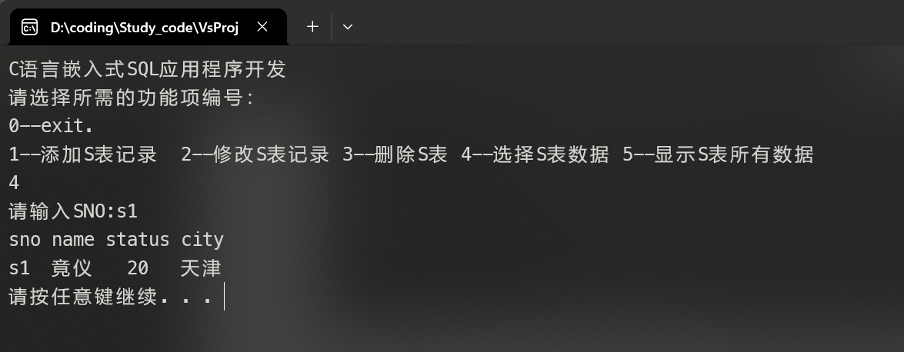
显示数据函数display（）
int display() {
char sno[10]; // 用于暂存每行的sno字段
char sname[9]; // 用于暂存每行的sname字段
char status[9]; // 用于暂存每行的status字段
char city[9]; // 用于暂存每行的city字段
// 注释掉了设置字符集的代码，因为前面已经设置了，此处不再重复设置
MYSQL_ROW row; // 用于指向查询结果集中的一行数据
char strquery[100] = "select sno,sname,status,city from s"; // SQL查询语句，用于查询s表的所有记录
mysql_query(&mysql, strquery); // 执行SQL查询
MYSQL_RES* result = mysql_store_result(&mysql); // 获取查询结果集
int num_fields = mysql_field_count(&mysql); // 获取查询结果的列数
int flag = 0; // 用来标记是否已经打印过表头
// 遍历查询结果集并打印每一行
while ((row = mysql_fetch_row(result)) != NULL) {
if (flag == 0) {
cout << "sno name status city " << endl; // 打印表头
flag = 1;
}
for (int i = 0; i < num_fields; i++) {
switch (i) {
case 0: cout << row[i] << " ";
strcpy_s(sno, row[i]); break; // 复制sno到变量sno中，实际应用中可能不需要
case 1: cout << row[i] << " ";
strcpy_s(sname, row[i]); break; // 复制sname到变量sname中
case 2: cout << row[i] << " ";
strcpy_s(status, row[i]); break; // 复制status到变量status中
case 3: cout << row[i];
strcpy_s(city, row[i]); break; // 复制city到变量city中
}
}
cout << endl; // 换行，开始打印下一行
}
string error(mysql_error(&mysql)); // 获取可能的错误信息
if (!error.empty()) {
cout << "Error:" << error << endl; // 如果有错误，打印错误信息
}
return 0; // 函数执行完毕，返回0表示成功
}
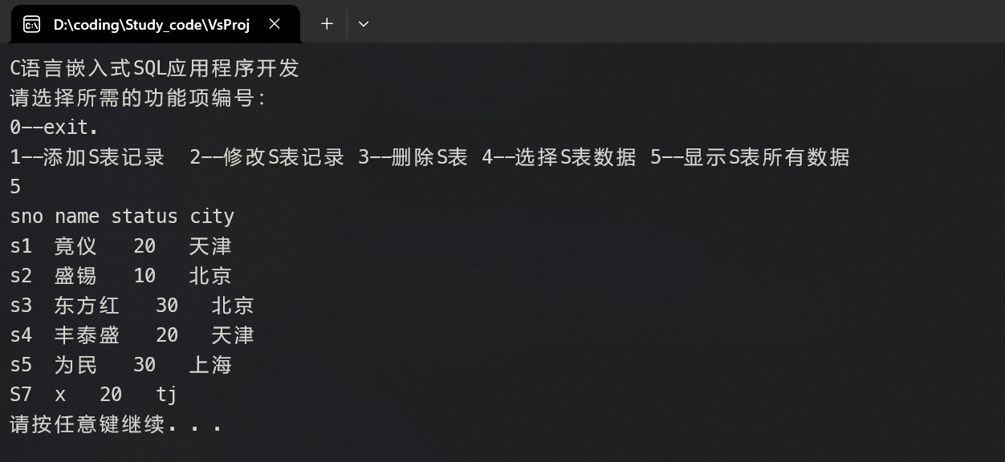
【实验总结】
请根据实验内容谈谈你对本次实验的收获、感想，或提出你对实验内容的建议等等。
收获与感想
- 加深了对MySQL数据库操作的理解：通过编写C语言程序与MySQL数据库进行交互，您不仅实践了数据库的连接、查询、插入、更新、删除等操作，还学习了如何处理错误和结果集，这对于理解数据库管理系统的工作原理和实际应用非常有帮助。
- C语言实践能力提升：在编写这些函数的过程中，您运用了字符串操作、循环、条件判断、函数设计等C语言基础到高级特性，这无疑增强了您的编程技巧和问题解决能力。
- 了解了SQL注入风险：虽然示例中没有深入，但在处理用户输入构建SQL语句时（如在insert()函数中），潜在的SQL注入风险是一个重要的安全议题。通过这个过程，您可能会意识到在真实项目中需要使用参数化查询等方法来避免此类安全漏洞。
- 调试与错误处理：在实验中，通过处理数据库操作的错误返回和影响的行数，您学习了如何进行基本的错误排查和处理，这对于写出健壮的软件至关重要。
建议
- 安全性增强：在实际应用中，强烈建议使用参数化查询或预编译语句来避免SQL注入攻击，而不是直接拼接SQL字符串。例如，MySQL C API提供了mysql_stmt_prepare和mysql_stmt_bind_param等函数来实现这一目的。
- 资源管理：确保每次数据库操作后都妥善处理资源，如及时释放查询结果集(mysql_free_result)，并在程序结束前关闭数据库连接，养成良好的编程习惯。
- 代码复用与模块化：观察到多个函数中存在相似的代码模式，如错误处理和查询结果的打印。可以考虑抽象出共用的函数来减少代码重复，提高代码的可维护性和可读性。
- 输入验证：在处理用户输入时（如在insert(), update()函数中），增加对输入有效性的验证，确保数据的格式正确和内容合法，可以进一步提升程序的健壮性。
- 国际化和编码问题：虽然示例中使用了GBK编码来支持中文，但考虑到程序的通用性和未来的扩展性，可以探索使用Unicode（如UTF-8编码），以更好地支持多语言环境。

批改教师评语：
实验报告成绩：
批改教师签字
批改时间：

